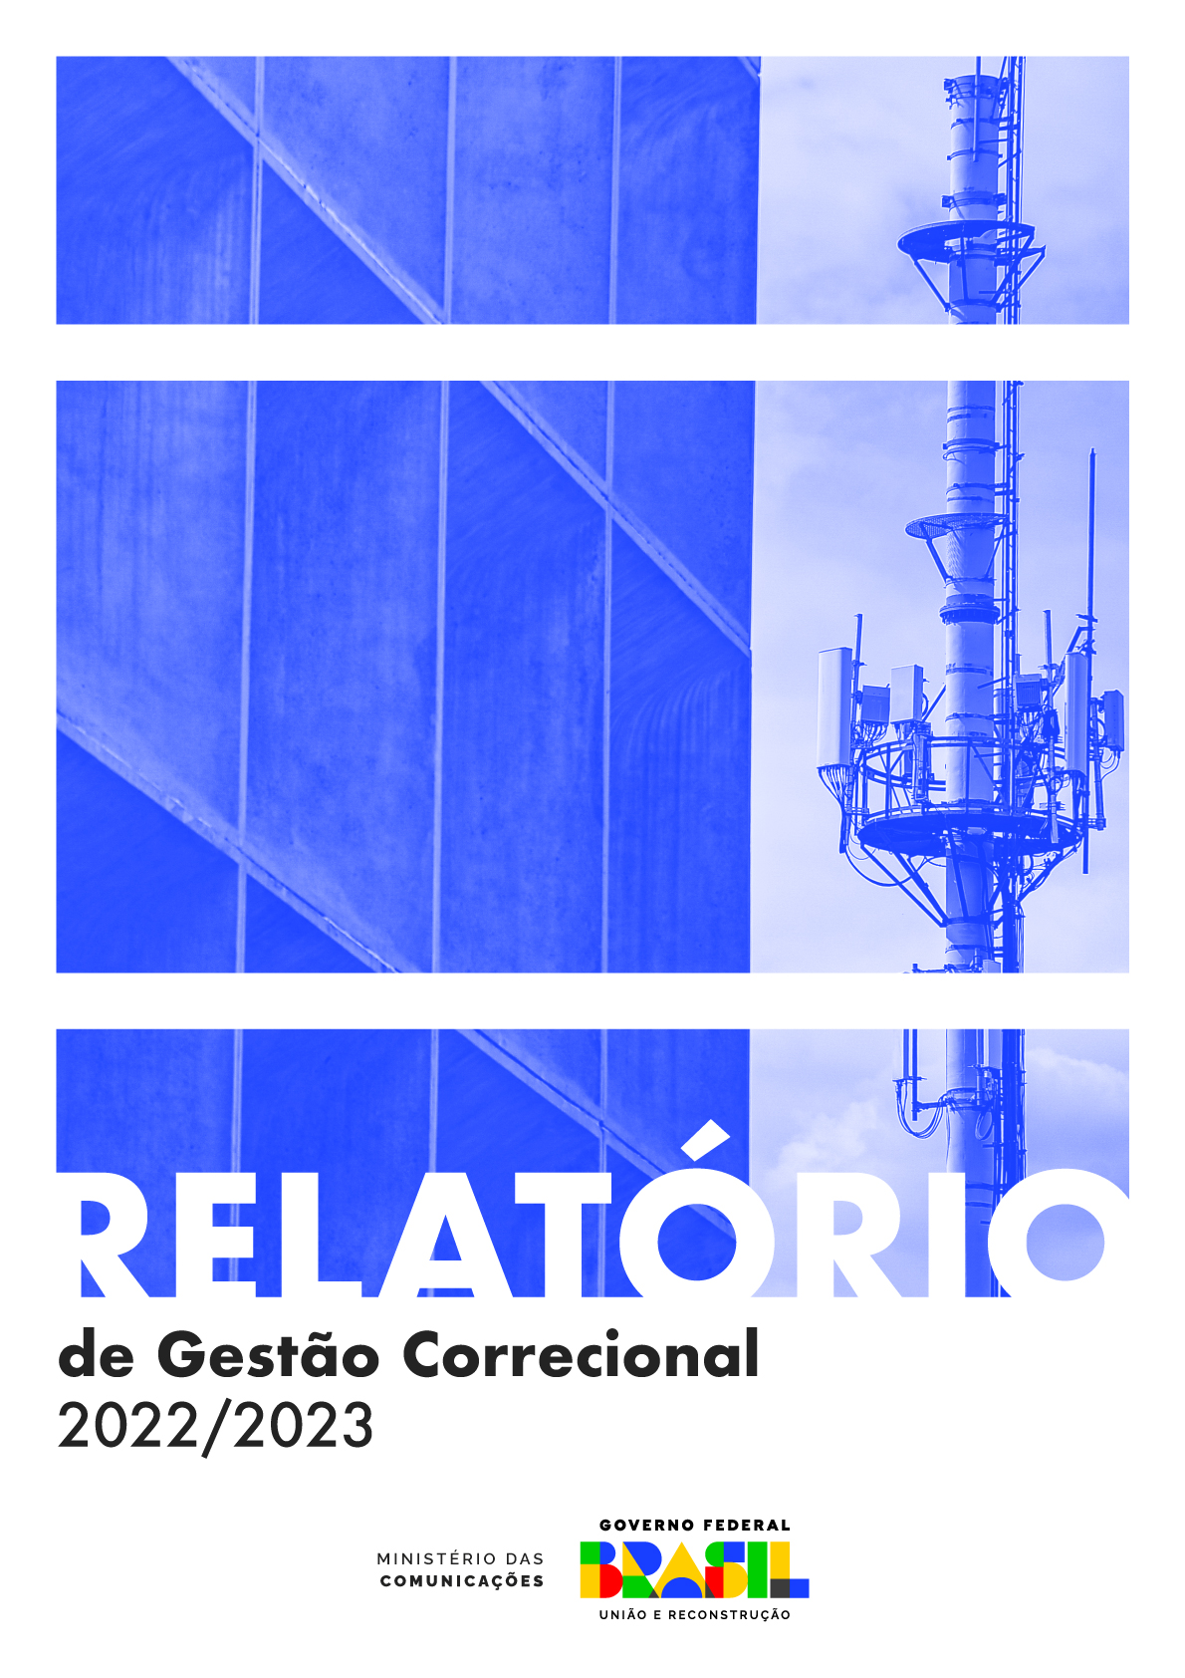

SUMÁRIO

1. CONSIDERAÇÕES INICIAIS 3
2. DIAGNÓSTICO DA CORREGEDORIA 3
2.1 Estrutura Organizacional 3
2.2 Quadro de Pessoal 4
2.3 Processos de Trabalho 4
2.4 Capacitação de Servidores 4
2.5 Ações de Prevenção 5
2.6 Maturidade Correcional 5
3. ATIVIDADES CORRECIONAIS 6
3.1 Juízo de Admissibilidade 6
3.2 Termo de Ajustamento de Conduta 6
3.3 Processos Acusatórios 6
3.4 Processos Julgados 7
3.5 Processos não correcionais 7
4. PRINCIPAIS MOTIVOS DE APURAÇÕES 7
5. ANÁLISE DE PROBLEMAS RECORRENTES E DAS SOLUÇÕES ADOTADAS 7
6. AÇÕES EXITOSAS 8
7. DIFICULDADES ENFRENTADAS 8
8. INTEGRIDADE 8
9. TRANSPARÊNCIA ATIVA 9
10. ANEXOS 9

1. CONSIDERAÇÕES INICIAIS

O presente relatório foi elaborado com o intuito de registrar as atividades desenvolvidas pela Corregedoria do Ministério das Comunicações – MCom no período compreendido entre 1º de agosto de 2022 a 31 de julho de 2023, apontando seu retrato situacional e as principais ações realizadas durante o período.
Preliminarmente, vale mencionar que a Corregedoria do MCom integra o Sistema de Correição do Poder Executivo Federal – SisCor e tem como foco o fortalecimento da instituição, atuando para prevenir irregularidades e para responsabilizar agentes públicos que cometam ilícitos disciplinares ou entes privados que pratiquem atos lesivos contra a Administração Pública.
A Corregedoria está subordinada administrativamente ao Gabinete do Ministro e sob supervisão técnica da Corregedoria-Geral da União. Suas competências estão definidas por meio da Portaria MCom nº 8.374, de 6 de fevereiro de 2023.
A atual titular da Unidade foi nomeada em setembro de 2020, com mandato de 2 anos, que foi prorrogado, por igual período, até setembro de 2024.

2. DIAGNÓSTICO DA CORREGEDORIA

2.1 Estrutura Organizacional

A Corregedoria do MCom está subordinada administrativamente ao Gabinete do Ministro de Estado.
Importante mencionar que com a edição do Decreto nº 11.393, de 21 de janeiro de 2023, a estrutura da Unidade, que era composta por duas coordenações, passou a ser constituída apenas pela Coordenação de Serviços Correcionais (COSEC).

2.2 Quadro de Pessoal

A Unidade conta, atualmente, com um corpo funcional composto de duas servidoras efetivas, sendo uma corregedora e uma coordenadora.
Além dessas, a Corregedoria conta com uma colaboradora terceirizada como assistente, a qual está designada para realizar o apoio administrativo à Corregedoria e às comissões, quando necessário.

2.3 Processos de Trabalho

A estrutura e as atribuições da Corregedoria estão definidas na Portaria MCom nº 8.374, de 6 de fevereiro de 2023, que aprovou o Regimento Interno deste Ministério e divulgou o quadro demonstrativo de cargos em comissão e de funções de confiança do órgão.
Conforme previsto no Anexo VII, Capítulo I, art. 1º, incisos III e VI do mencionado normativo, a Unidade detém a competência de instaurar procedimentos correcionais, inclusive os de natureza disciplinar e de responsabilização de entes privados.
Além do Regimento, a Corregedoria conta com Orientações Internas, que direcionam os fluxos e rotinas de trabalho, as quais visam garantir a organização e a continuidade dos trabalhos da Unidade.
Vale destacar que se encontra em fase de revisão as minutas de ordens de serviço que visam regulamentar a atividade correcional, conforme as diretrizes estabelecidas pelo Órgão Central de Correição.

2.4 Capacitação de Servidores

Com vistas a aprimorar e atualizar o conhecimento prático e teórico da equipe, a equipe da Corregedoria participou de capacitações ofertadas pela Corregedoria-Geral da União e demais Unidades do SisCor, abaixo relacionadas:
• Encontro Nacional de Corregedoria - Brasília;
• Live: Assédio sob o Aspecto Disciplinar;
• Live sobre a Portaria Normativa CGU nº 27/2022;
• Hora da Corregedoria do INPI;
• Encontro NEAA para Corregedorias - COREDLab;
• Conflito de Interesses;
• II Seminário da Corregedoria do Ministério da Economia; e
• Treinamentos e Monitorias de utilização do sistema ePAD.

2.5 Ações de Prevenção

No intuito de conscientizar o corpo funcional sobre temas sensíveis, durante o exercício de 2022 e 2023 foram divulgados, com a colaboração da Assessoria Especial de Comunicação Social, e-mails aos servidores do MCom voltados à prevenção do assédio moral e do sexual no ambiente de trabalho, bem como os canais de denúncia.
Adicionalmente, foi difundido no âmbito desta Pasta, por meio de cartazes, o Programa “Ética Viva”, de iniciativa da CGU, que objetiva destacar a importância da integridade no ambiente de trabalho, estimulando os servidores, os colaboradores e os dirigentes a adotarem condutas adequadas para a construção de uma administração pública mais eficiente, íntegra e eficaz, com foco na prevenção e no combate da corrupção.

2.6 Maturidade Correcional

A Corregedoria obteve o reconhecimento no nível 1 do modelo de Avaliação de Maturidade Correcional (CRG-MM) desenvolvido pela Corregedoria-Geral da União, que está organizado em 5 níveis progressivos, que ilustram os estágios de desenvolvimento da prática correcional.
Futuramente, a Corregedoria almeja alcançar um patamar mais elevado de maturidade correcional e ser enquadrada no Nível 2 – Responsabilização de agentes públicos e entes privados, cumprindo com todos os requisitos que compõem este nível.
Contudo, para atingir o próximo patamar, é necessário a instauração de procedimentos acusatórios, o qual depende do recebimento de denúncias que contenham os elementos de justa causa que a justifiquem, o que não aconteceu até o momento.

3. ATIVIDADES CORRECIONAIS

3.1 Juízo de Admissibilidade

A Corregedoria analisou 13 processos de juízos de admissibilidade. Atualmente, 1 análise encontra-se em andamento.
Ademais, foram concluídos 3 procedimentos investigativos iniciados em 2021, instaurados 2 em 2022 e 2023, dos quais o último ainda não foi finalizado.
A Unidade também analisou 1 sindicância investigativa, a qual se encontra concluída com sugestão de arquivamento.

3.2 Termo de Ajustamento de Conduta

Foi celebrado 1 novo Termo de Ajustamento de Conduta – TAC pela Corregedoria no segundo semestre de 2022, o qual se encontra em fase de cumprimento pelo compromissário.
Em relação aos 2 TACs firmados no primeiro semestre de 2022, ambos permanecem em estágio de acompanhamento das condições estabelecidas nos instrumentos por parte dos agentes públicos.

3.3 Processos Acusatórios

Não foram instaurados, até o presente momento, processos administrativos disciplinares ou processos administrativos de responsabilização de entes privados, uma vez que as denúncias não continham elementos mínimos de justa causa que fundamentassem eventual instauração.

3.4 Processos Julgados

Não foram julgados processos acusatórios no período deste relatório.

3.5 Processos não correcionais

A Corregedoria recebeu 82 demandas não correcionais, dentre elas 2 pedidos de acesso à informação. Os demais processos referem-se a assuntos como capacitações, consultas sobre antecedentes correcionais e comunicações internas.

4. PRINCIPAIS MOTIVOS DE APURAÇÕES

A maioria das apurações se referem a denúncias relacionadas à inobservância do dever de tratar as pessoas com urbanidade, previsto no inciso XI do artigo 116 da Lei 8.112/1990.
No âmbito do estatuto funcional, urbanidade significa que os servidores devem agir de forma respeitosa no trato com as pessoas com quem tenham contato no exercício de suas atividades, aí abrangidos os colegas de trabalho, superiores, subordinados e os particulares.

5. ANÁLISE DE PROBLEMAS RECORRENTES E DAS SOLUÇÕES ADOTADAS

A Corregedoria atua com quadro funcional reduzido para desempenhar suas rotinas administrativas e não dispõe de servidores para compor comissões processantes, caso venham a ser instauradas.
Sobre o assunto, foi realizado um cadastro com servidores no passado, mas com a mudança de governo muitos servidores deixaram o Ministério.
Para suprir essa lacuna, essa Unidade realizará um novo levantamento de possíveis servidores interessados e proporá as ações de capacitação pertinentes.

6. AÇÕES EXITOSAS

• Celebração, a título gratuito, de Protocolo de Intenções com a Corregedoria do Ministério da Economia, atual Ministério da Fazenda;
• Proposição de Termos de Ajustamento de Conduta de ofício, sempre que possível;
• Capacitação constante de servidores que atuam na Corregedoria nas ações desenvolvidas pelo órgão central de correição e de outras corregedorias do SisCor;
• Divulgação de materiais para os servidores da Pasta, com vistas à realização e atividades de prevenção e fortalecimento das ações de integridade;
• Tratativas com a Corregedoria-Geral da União na busca de orientação acerca da condução de procedimentos correcionais;
• Promoção de ações integradas de apoio mútuo e intercâmbio de experiências voltadas à promoção e fortalecimento de ações correcionais;
• Compilação de dados em planilha única contendo todos os processos correcionais;
• Condução do trabalho correcional com eficiência e cumprimento de metas de cunho operativo, voltadas a melhoria de procedimentos internos;
• Utilização dos sistemas correcionais ePAD, CGU PAD e CGU PJ, conforme orientação da CGU;
• Ausência de processos pendentes de análise; e
• Atualização frequente dos conteúdos publicados na página da Corregedoria do MCom.

7. DIFICULDADES ENFRENTADAS

• Reduzido número de servidores para atuar em procedimentos correcionais.

8. INTEGRIDADE

A atividade de correição é um dos pilares que sustentam e promovem o ambiente de integridade no âmbito da organização. Seu objetivo é o de investigar, apurar, identificar, punir e promover medidas educacionais para combater atos ilícitos praticados por agentes públicos ou entes privados, incentivando a formação de um sistema sustentável para o fortalecimento da integridade, da transparência na relação público-privada e do combate à corrupção.
Com a edição do Decreto nº 11.529, de 16 de maio de 2023, encontram-se em andamento no Ministério tratativas coordenadas pela Assessoria Especial de Controle Interno para a criação do Comitê de Integridade, Transparência e Acesso à Informação – CITAI, o qual será formado pelas instâncias de integridade do Ministério, dentre elas a Corregedoria.
Em síntese, o CITAI tem como objetivos o monitoramento e a supervisão das atividades relacionadas à integridade, transparência e acesso à informação no âmbito do MCom.

9. TRANSPARÊNCIA ATIVA

A Corregedoria dispõe de página no site do MCom, com o objetivo de divulgar os canais para denúncias e representações, além de disponibilizar as informações sobre atuação correcional desenvolvida no Órgão, a qual pode ser acessada no endereço eletrônico https://www.gov.br/mcom/pt-br/canais_atendimento/corregedoria.

10. ANEXOS

DETALHAMENTO DOS JUÍZOS DE ADMISSIBILIDADE
QUANTIDADE | Nº DO PROCESSO | JUÍZO DE ADMISSIBILIDADE | DECISÃO
1 | 53000.046589/2012-09 | Nota Técnica nº 9755/2021/SEI-MCOM | Arquivamento por ausência de autoria
2 | 53115.020459/2022-12 | Nota Técnica nº 10501/2022/SEI-MCOM | Arquivamento por ausência de materialidade
3 | 53115.044076/2021-59 | Nota Técnica nº 2679/2022/SEI-MCOM | Arquivamento por ausência de autoria
4 | 53115.018620/2022-98 | Nota Técnica nº 9556/2022/SEI-MCOM | Arquivamento por ausência de materialidade
5 | 53115.016201/2022-11 | Nota Informativa nº 1147/2022/MCOM | Arquivamento por ausência de autoria
6 | 53115.000194/2021-55 | Nota Técnica nº 10919/2021/SEI-MCOM | Arquivamento por ausência de autoria
7 | 53900.013699/2015-85 | Nota Técnica nº  925/2022/SEI-MCOM | Arquivamento por ausência de materialidade
8 | 01250.012229/2020-60 | Nota Técnica nº 2020/2022/SEI-MCOM | Arquivamento por ausência de materialidade
9 | 53115.024482/2022-86 | Nota Técnica nº 18279/2022/SEI-MCOM | Arquivamento por ausência de materialidade
10 | 53115.031841/2022-51 | Nota Técnica nº 18504/2022/SEI-MCOM | Arquivamento por ausência de materialidade
11 | 53115.009832/2023-65 | Nota Técnica nº 5678/2023/SEI-MCOM | Arquivamento por ausência de materialidade
12 | 53115.018642/2021-77 | Nota Técnica nº 15050/2022/SEI-MCOM | Arquivamento por ausência de autoria
13 | 53115.011582/2023-23 | Nota Técnica nº 6486/2023/SEI-MCOM | Arquivamento por ausência de materialidade
14 | 53115.013138/2023-42 | - | Em andamento

IPS INSTAURADAS
QUANTIDADE | Nº DO PROCESSO | ATO DE INSTAURAÇÃO | DECISÃO
1 | 53115.002270/2022-48 | Despacho | Arquivamento por ausência de materialidade
2 | 01250.039380/2019-10 | Despacho | Arquivamento por ausência de materialidade
3 | 01250.036951/2019-56 | Despacho | Arquivamento por ausência de materialidade e autoria
4 | 53115.024084/2022-60 | Despacho | Celebração de TAC
5 | 53115.012806/2023-14 | Despacho | Em andamento

DETALHAMENTO DOS TERMOS DE AJUSTAMENTO DE CONDUTA
Nº DO PROCESSO | CONDUTAS | DECISÃO
53115.024084/2022-60 | Violação do Inciso IX do art. 116, da Lei nº 8.112/1990 | Celebração de TAC
53115.037509/2021-10 | Violação dos incisos II e III do art. 116, da Lei nº 8.112/1990 | TAC em curso
53115.000583/2022-61 | Violação dos incisos IX e XI do art. 116, da Lei nº 8.112/1990 | TAC em curso

SINDICÂNCIA INVESTIGATIVA
Nº DO PROCESSO | ANÁLISE PRÉVIA | DECISÃO
53000.027484/2012-42 | Nota Técnica nº 488/2023/SEI-MCOM | Sugestão de arquivamento

